客户基本信息录入：
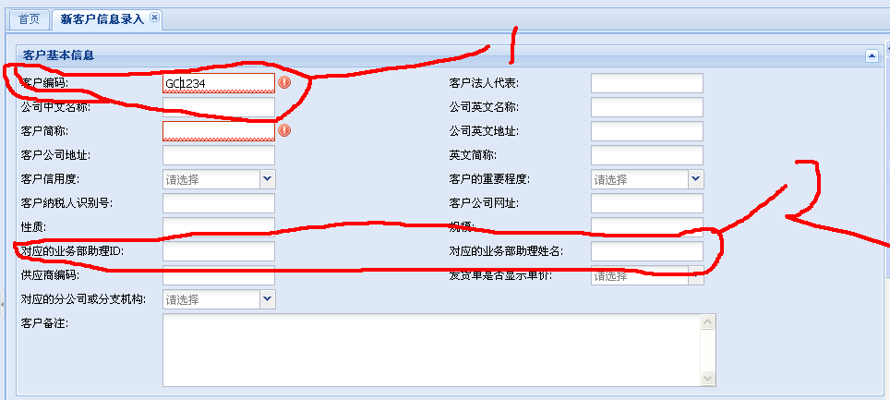
问题1：客户编码有做格式校验，格式规则为GC+4位数字 ，但“例（GV1234）”，提示不正确，应该是“例（GC1234）” 从目前的界面看,即使填写正确,红色提醒也不会消失. .此问题已解决。

问题2：数据库中已经存在GC0001的客户，再次新增，相同的客户编码GC0001, 前台向后退请求，http://localhost:8080/server/customerInfo/customerInfo!checkCommCode.action?value=GC0001

后退返回，[[JSON]{"data":{"errorStack":"","msg":"编码重复！"},"success":false}]
但前台客户编码的红色提示是：“请求失败，服务器异常”，这里有问题，应该是老徐和小徐没有协商好。提示应该是“输入的客户编码已经存在”建议搞一个多语言翻译的getString之类的函数，将来修改这些字符串也方便

问题2：“对应的业务部助理ID”，“对应的业务部助理姓名”，这两个输入框，应该合并为一个下拉列表框，key是ID，value是姓名，初始化时，根据业务助理角色查询出所有的业务助理，供用户选择，所以，前台需要修改页面，后台要提供action做根据角色查询业务助理信息。

问题3：
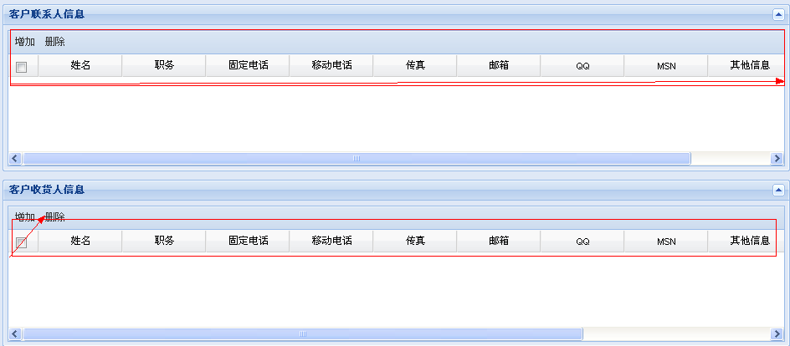
客户信息新增时，分别输入客户联系人信息和客户收货人信息： 截取到的post 数据为：
contactlist=||;;lwt||;;采购员||;;26718666||;;13510017572||;;26718666||;;lwt@ss.com||;;123456||;;lwt@ss.com||;;||;;0||;;
&contactlistFields=seqId,conName,conDuty,conTel,conMobile,conFax,conMail,conQq,conMsn,conOther,isPrimary
&consigneelist=||;;lwt||;;仓库||;;26718666||;;13510017572||;;26718666||;;||;;||;;||;;||;;||;;||;;||;;
&consigneelistFields=seqId,conName,conDuty,conTel,conMobile,conFax,conMail,conQq,conMsn,conOther,conAddress,conZip,isPrimary
但数据库中只保存了客户联系人信息，客户收货人信息消失，查看action日志，没有解析客户收货人信息。 这个问题已经处理了。

问题5：
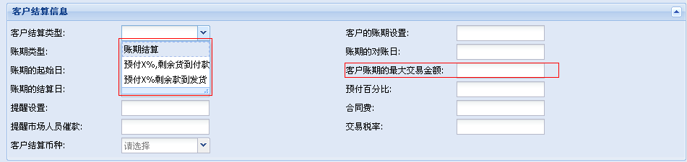
这里的同供应商结算信息一样，分为账期结算和预付费，需要修改成相同，同时注意：“客户账期的最大交易金额”，客户结算信息有，供应商结算信息没有，其他的完全一样。

问题6：这个问题也同供应商结算信息，后台问题，客户的结算信息只能有一种，要么是“账期结算”，要么是“预付费”，但目前是2种都保存了，后退需要修改，修改的方法同供应商的结算信息。 从后台已经修改了。

问题7：
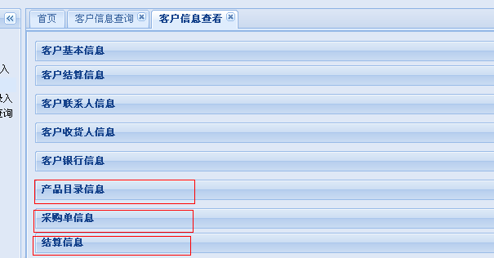
客户信息查看中，产品目录信息 采购单信息 结算信息 不能以列表的方式放在这里，这些数据都是相当的庞大，只能通过按钮，到这些对应的查询页面去查询，或者去掉，如果要查，还有很多，如：客户订单信息，客户出货单信息，客户库存信息等。建议不要这些了，
如果要查询到各个主题去查就可以了，老徐认为呢？

问题8：小徐，老徐 界面上的列表的操作按钮，好像都有问题，我针对这种情况，汇总一下，包括客户信息，供应商信息，客户物料对照，供应商物料对照 下的所有列表
普通员工
数据状态 | 状态描述 | 能够显示的按钮
0 | 正式数据 | 修改
1 | 临时数据 | 修改 提交
2 | 待审批数据 | 无操作权限
3 | 审批不通过数据 | 修改 删除
4 | 废弃数据 | 无操作权限
5 | 锁定数据 | 无操作权限

经理
数据状态 | 状态描述 | 能够显示的按钮
0 | 正式数据 | 无操作权限
1 | 临时数据 | 无操作权限
2 | 待审批数据 | 审批
3 | 审批不通过数据 | 无操作权限
4 | 废弃数据 | 无操作权限
5 | 锁定数据 | 无操作权限

财务部
数据状态 | 状态描述 | 能够显示的按钮
0 | 正式数据 | 锁定
1 | 临时数据 | 无操作权限
2 | 待审批数据 | 无操作权限
3 | 审批不通过数据 | 无操作权限
4 | 废弃数据 | 无操作权限
5 | 锁定数据 | 解锁

这里我记得在深圳讨论过解决方案，给列表数据的同时，action需要根据角色返回能够操作的权限给前台，前台显示相对应的操作按钮。代码写了，需要在数据库中配置鉴权数据

